上海电机学院
毕业设计（论文）

课 题 基于XML的数据交换在分布式WEB
系统中的应用
学 院（系） 电子信息学院
专 业 电子信息学院
班 级 物联网13100
学 号 131003320140
姓 名 冉长江
导 师 张 艳

定稿日期： 2017 年5月28日
摘 要
XML（可扩展标记语言），标准通用标记语言（Standard Generalized Markup language ）的子集，是一种用来标记电子文档使其具有结构化特点的标记语言。在计算机中，标记（mark）指的是计算机所能理解的特殊符号，通过这种标记，计算机之间就可以相互通信部识别相应的文档。它可以用来标记数据、规定数据的类型，是一种允许用户用规定的格式随意定义数据结构和内容的源语言。 它非常适合在互联网上传输，并且提供统一的方法来描述和交换独立于应用程序（application）的结构化数据。是I互联网环境中跨平台的、依赖于内容的技术，也是当今处理分布式结构化信息的利器。于1998年，W3C（万维网联盟）就发布了XML1.0规范，使用它来简化在互联网上的文档信息传输。XML因其标签形式的规范，与生俱来的良好的扩展性，丰富的编码工具在过去的十几年中充当了在分布式网络上数据传输的主要角色；随着互联网技术的发展，xml因其可读性上的缺陷，繁重的标签渐渐失去了在分布式网络上出具传输的主要地位，渐渐被后来的Jason所蚕食。Jason因其良好的可读性，与xml相互转换的便利性，逐渐成为了数据传输的首选，但XML并没有因此没落，XML得益于其良好的规范，完备的标签形式，在工程项目的配置文件中占据着举足轻重的地位，本文着重与探索基于XML数据格式在分布式网络的传输以及充当配置文件的构建的项目的工作方式，及其优劣。
关键词：XML，Json，数据交换，分布式WEB系统
ABSTRACT

Extensible markup language (XML), a subset of the standard generalized markup language, is a markup language that is used to mark an electronic document.In electronic computers, marking refers to the computer can understand the information symbols, through this mark, the computer can deal with all kinds of information, such as articles, etc It can be used to mark data, define data types, is a language that allows users to define their markup language. It is well suited for world wide web transmission and provides a unified approach to describing and exchanging structured data that is independent of applications or vendors. It is a cross platform and content dependent technology in Internet environment, and it is also an effective tool to deal with distributed structure information. Back in 1998, W3C released the XML1.0 specification, using it to simplify the Internet document information transmission.Because of the Xml label in the form of norms, natural good expansibility, rich encoding tools play a major role in the distributed data transmission network in the past ten years; with the development of Internet technology, XML due to the defects in the readability of the heavy label gradually lost status issued by the main transmission in the distributed on the network, and was later replaced by Json. Json because of its good readability, convenience and XML conversion, data transmission has gradually become the first choice, but XML did not decline, XML due to its good specifications, complete label form, plays an important role in the project profile, this paper focuses on the exploration and the XML configuration file the construction work of project based on the advantages and disadvantages.
Key words: XML , Json , data exchange , distributed WEB system
目 录
1 绪论 1
1.1 研究背景 1
1.2 研究意义 1
1.3 XML语言 1
1.3.1什么是可扩展标记语言 1
1.4 Json语言 3
1.5XML与json的对比 4
1.6 JAVA语言 5
1.7 Web Service分布式技术 7
1.8MVC设计模式 8
1.9所用框架 9
2开发环境简介 17
2.1 IntelliJ IDEA 17
2.2 Tomcat8.5 17
2.3 JDK 1.8 17
2.4 MySQL5.6 18
2.5 Maven 18
3系统分析 20
3.1需求分析 20
3.2系统可行性分析 21
3.3预期成果及其可能的创新点 21
4系统总体设计 23
4.1 系统功能模块设计 23
4.2 数据库设计 25
5系统详细设计 28
5.1 用户登录模块 28
5.2 学生基本信息模块 30
5.3 学生基本信息修改模块 33
5.4 学生密码修改模块 35
5.5 查看各科成绩模块 37
5.6 教师录入成绩模块 38
5.7教师查看课表模块 40
5.8管理员模块 42
6 系统测试 45
6.1系统测试的目的与意义 45
6.2测试记录 45
参考文献 46
致 谢 48

1 绪论

1.1 研究背景
随着世界范围内互联网的高速发展，高度发达，人们是生活方式甚至思维方式都发生了翻天复地的变化，科技深深地影响着人们的生活。人们每天的衣食住行都要产生海量的数据，但是这些数据有不仅仅是单一的，不动的，它们相互传播，相互交流，就像高速公路上川流不息的运输车。但是往往会因为运输车的规格种类不一，搭载货物多少不一会在告诉公路或者任何地方出现各种各样的错误。影响着信息交流沟通的顺畅。
本论文的主要目的是基于xml数据格式解决在分布式网络上数据传输的障碍，实现跨平台的信息交流，数据格式的统一化，对底层数据进行封装。从而克服“信息孤岛”的问题，从而将不同平台下的信息交流进行统一的管理。

1.2 研究意义
本课题的主要任务是通过建立学生教务管理系统，实现学生教务管理系统中数据交换的系统化、规范化和自动化；并通过xml的交换技术可以在校园内多个部门之间实现学生基本信息的交换，优化了传统的学生教务管理系统。
本系统要求采用的是JSP技术,JSP是一种动态网页技术标准。 它是用JAVA语言作为模板语言的，JSP技术相当于以java语言作为后端技术支持的前端页面。本系统采用MySQL数据库作为数据存储容器。

1.3 XML语言

1.3.1什么是可扩展标记语言
1.可扩展标记语言（XML）是一种很像超文本标记语言（HTML）的标记型语言，但是它并不是用来代替超文本标记语言的，它是对超文本标记语言的进一步的补充。它是用来传输数据和存储数据的，其关注的是数据的内容，而HTML语言被设计出来的目的是用来显示数据，其关注点是数据的表现形式，HTML语言侧重显示信息，而它侧重传输信息，对它最好的描述是：它是独立于软件环境和硬件环境的信息传输工具。

2.xml的设计目的是用来传输数据，而不是简单的显示数据。它能够以灵活而有效的方式定义目标信息的结构。以XML格式存储的数据不仅有良好的内在结构，而且由于它是国际标准，因而受到广大软件公司的追捧，更易于进行数据的广泛流动和开发。管理信息库规范规定了网管数据的层次结构和面向对象基本原则，这便让以XML格式存来储网管数据变得十分简单，也容易实现。
3.它的标签没有被预定义。您需要自行定义标签。在XML中，采用了如下的语法：
一、强烈要求所有的起始标签都与一个结束标签相搭配。
二、当你觉得一个开始标签必须搭配一个结束标签是一件繁琐的事时，你可使用另一种简化语法，即用一个标签同时表示起始和结束标签。这种语法是在大于符号之前紧跟一个斜线（/），例如<America/>。XML解析器会将其翻译成< America ></ America>。
三、所有的标签拥有正确的顺利和层次结构，例如一个结束标签必须写在对应的开始标签之前，里面层次的标签未关闭之前，外面层次的标签不能关闭。
四、所有的特性都必须有值。
五、所有的特性都必用双引号将值包含在内。
4.它被设计为具有自我描述性。数据在网络传递的过程由于底层使用了不同的数据通信协议导致数据拥有不同而编码规则和不同的表现形式，虽然底层传输时都是二进制位流，但是不同编码规则拥有不同的解码规则。这种情况会导致数据在不同的系统上很难实现兼容，或者这会花费巨大的力气。如果协议在数据表示时都采用XML格式进行规范的话，这样网络之间传递的数据则都是统一格式的字符流，就可以使用统一的XML解析器对数据进行解析，然后根据不同的XML标记，对数据的不同的标记部分分别进行处理，来达到底层数据的统一性。
5.xml语言是W3C的推荐的国际标准，谋求用它来简化Internet的文档信息传输。
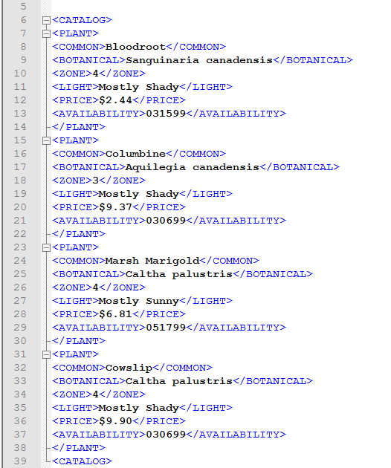
图1-1 Xml文件格式

1.4 Json语言
JSON(JavaScript Object Notation, JS 对象标记) 是一种轻量级的数据交换格式。它基于 ECMAScript 规范的一个子集，采用完全独立于编程语言的文本格式来存储和表示数据。简洁和清晰的层次结构使得 JSON 成为理想的数据交换语言。 易于人阅读和编写，同时也易于机器解析和生成，并有效地提升网络传输效率。
在 JS 语言中，一切都是对象。因此，任何支持的类型都可以通过 JSON 来表示，例如字符串、数字、对象、数组等。但是对象和数组是比较特殊且常用的两种类型：

（1）.对象表示为键值对
（2）.数据由逗号分隔
（3）.花括号保存对象
（4）.方括号保存数组

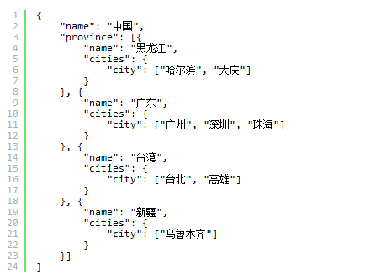
图1-2 Json语法格式

1.5XML与json的对比
两者都是文本表示的数据格式，可以跨平台、跨系统交换数据。XML适合标记文档，但是JSON是数据交互的理想格式。
两者最大的不同在于，XML是一个完整的标记语言，而JSON不是。XML利用标记语言的特性提供了绝佳的延展性（如XPath），在数据存储，扩展及高级检索方面优势明显，而JSON则由于比XML更加小巧，以及浏览器的内建快速解析支持，使得其更适用于网络数据传输领域。就可读性而言，两者都具备很好的可读性，但XML文档的可读性更高。就数据表示和传输性能而言，JSON明显比XML简洁，格式简单，占用带宽少。

1.6 JAVA语言
Java是一门面向对象编程语言，不仅吸收了C++语言的各种优点，还摒弃了C++里难以理解的多继承、指针等概念，因此Java语言具有功能强大和简单易用两个特征。Java语言作为静态面向对象编程语言的代表，极好地实现了面向对象理论，允许程序员以优雅的思维方式进行复杂的编程[1] 。
Java具有简单性、面向对象、分布式、健壮性、安全性、平台独立与可移植性、多线程、动态性等特点。Java可以编写桌面应用程序、Web应用程序、分布式系统和嵌入式系统应用程序等。

1.6.1语言特点
1、简单性：Java看起来设计得很像C++，但是为了使语言小和容易熟悉，设计者们把C++语言中许多可用的特征去掉了，这些特征是一般程序员很少使用的。例如，Java不支持go to语句，代之以提供break和continue语句以及异常处理。Java还剔除了C++的操作符过载（overload）和多继承特征，并且不使用主文件，免去了预处理程序。因为Java没有结构，数组和串都是对象，所以不需要指针。Java能够自动处理对象的引用和间接引用，实现自动的无用单元收集，使用户不必为存储管理问题烦恼，能更多的时间和精力花在研发上。、
2、面向对象：Java是一个面向对象的语言。对程序员来说，这意味着要注意应中的数据和操纵数据的方法（method），而不是严格地用过程来思考。在一个面向对象的系统中，类（class）是数据和操作数据的方法的集合。数据和方法一起描述对象（object）的状态和行为。每一对象是其状态和行为的封装。类是按一定体系和层次安排的，使得子类可以从超类继承行为。在这个类层次体系中有一个根类，它是具有一般行为的类。Java程序是用类来组织的。
3、分布性：Java设计成支持在网络上应用，它是分布式语言。Java既支持各种层次的网络连接，又以Socket类支持可靠的流（stream）网络连接，所以用户可以产生分布式的客户机和服务器。
网络变成软件应用的分布运载工具。Java程序只要编写一次，就可到处运行。
4、编译和解释性：Java编译程序生成字节码（byte-code），而不是通常的机器码。Java字节码提供对体系结构中性的目标文件格式，代码设计成可有效地传送程序到多个平台。Java程序可以在任何实现了Java解释程序和运行系统（run-time system）的系统上运行。
在一个解释性的环境中，程序开发的标准“链接”阶段大大消失了。如果说Java还有一个链接阶段，它只是把新类装进环境的过程，它是增量式的、轻量级的过程。因此，Java支持快速原型和容易试验，它将导致快速程序开发。这是一个与传统的、耗时的“编译、链接和测试”形成鲜明对比的精巧的开发过程。
5、稳健性：Java原来是用作编写消费类家用电子产品软件的语言，所以它是被设计成写高可靠和稳健软件的。Java消除了某些编程错误，使得用它写可靠软件相当容易。
Java是一个强类型语言，它允许扩展编译时检查潜在类型不匹配问题的功能。Java要求显式的方法声明，它不支持C风格的隐式声明。这些严格的要求保证编译程序能捕捉调用错误，这就导致更可靠的程序。
可靠性方面最重要的增强之一是Java的存储模型。Java不支持指针，它消除重写存储和讹误数据的可能性。类似地，Java自动的“无用单元收集”预防存储漏泄和其它有关动态存储分配和解除分配的有害错误。Java解释程序也执行许多运行时的检查，诸如验证所有数组和串访问是否在界限之内。
异常处理是Java中使得程序更稳健的另一个特征。异常是某种类似于错误的异常条件出现的信号。使用try/catch/finally语句，程序员可以找到出错的处理代码，这就简化了出错处理和恢复的任务。
6、安全性：Java的存储分配模型是它防御恶意代码的主要方法之一。Java没有指针，所以程序员不能得到隐蔽起来的内幕和伪造指针去指向存储器。更重要的是，Java编译程序不处理存储安排决策，所以程序员不能通过查看声明去猜测类的实际存储安排。编译的Java代码中的存储引用在运行时由Java解释程序决定实际存储地址。
Java运行系统使用字节码验证过程来保证装载到网络上的代码不违背任何Java语言限制。这个安全机制部分包括类如何从网上装载。例如，装载的类是放在分开的名字空间而不是局部类，预防恶意的小应用程序用它自己的版本来代替标准Java类。
7、可移植性：Java使得语言声明不依赖于实现的方面。例如，Java显式说明每个基本数据类型的大小和它的运算行为（这些数据类型由Java语法描述）。
Java环境本身对新的硬件平台和操作系统是可移植的。Java编译程序也用Java编写，而Java运行系统用ANSIC语言编写。
8、高性能：Java是一种先编译后解释的语言，所以它不如全编译性语言快。但是有些情况下性能是很要紧的，为了支持这些情况，Java设计者制作了“及时”编译程序，它能在运行时把Java字节码翻译成特定CPU（中央处理器）的机器代码，也就是实现全编译了。
Java字节码格式设计时考虑到这些“及时”编译程序的需要，所以生成机器代码的过程相当简单，它能产生相当好的代码。
9、多线索性：Java是多线索语言，它提供支持多线索的执行（也称为轻便过程），能处理不同任务，使具有线索的程序设计很容易。Java的lang包提供一个Thread类，它支持开始线索、运行线索、停止线索和检查线索状态的方法。
Java的线索支持也包括一组同步原语。这些原语是基于监督程序和条件变量风范，由C.A.R.Haore开发的广泛使用的同步化方案。用关键词synchronized，程序员可以说明某些方法在一个类中不能并发地运行。这些方法在监督程序控制之下，确保变量维持在一个一致的状态。
10、动态性：Java语言设计成适应于变化的环境，它是一个动态的语言。例如，Java中的类是根据需要载入的，甚至有些是通过网络获取的。

1.6.2 技术应用
1、Android应用
许多的 Android应用都是Java程序员开发者开发。虽然 Android运用了不同的JVM以及不同的封装方式，但是代码还是用Java语言所编写。相当一部分的手机中都支持JAVA游戏，这就使很多非编程人员都认识了JAVA。
2、网站
Java 在电子商务领域以及网站开发领域占据了一定的席位。开发人员可以运用许多不同的框架来创建web项目，SpringMVC，Struts2.0以及frameworks。即使是简单的 servlet，jsp和以struts为基础的网站在政府项目中也经常被用到。例如医疗救护、保险、教育、国防以及其他的不同部门网站都是以Java为基础来开发的。

1.7 Web Service分布式技术

Web service是一个平台独立的，低耦合的，自包含的、基于可编程的web的应用程序，可使用开放的XML（标准通用标记语言下的一个子集）标准来描述、发布、发现、协调和配置这些应用程序，用于开发分布式的互操作的应用程序。[1]

Web Service技术， 能使得运行在不同机器上的不同应用无须借助附加的、专门的第三方软件或硬件， 就可相互交换数据或集成。依据Web Service规范实施的应用之间， 无论它们所使用的语言、 平台或内部协议是什么， 都可以相互交换数据。Web Service是自描述、 自包含的可用网络模块， 可以执行具体的业务功能。Web Service也很容易部署， 因为它们基于一些常规的产业标准以及已有的一些技术，诸如标准通用标记语言下的子集XML、HTTP。Web Service减少了应用接口的花费。Web Service为整个企业甚至多个组织之间的业务流程的集成提供了一个通用机制。

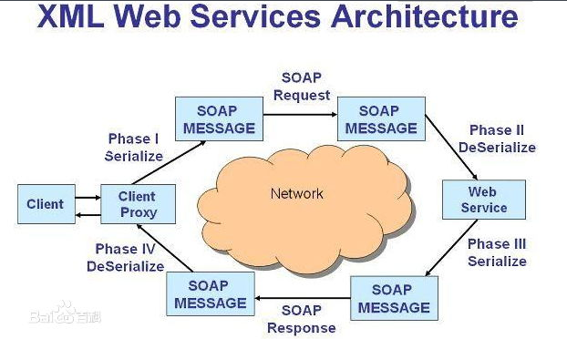

图1-3 Web Service交互原理

1.8MVC设计模式
随着Web应用的商业逻辑包含逐渐复杂的公式分析计算、决策支持等，使客户机越 来越不堪重负，因此将系统的商业分离出来。单独形成一部分，这样三层结构产生了。其中‘层’是逻辑上的划分。三层体系结构是将整个系统划分为如图2.1所示的结构。

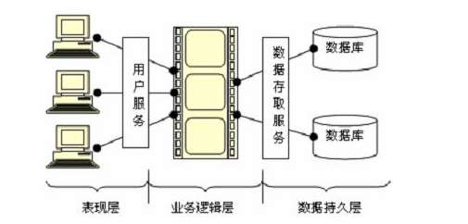

图1-4 Web应用三层架构模型
（1）表现层（Presentation layer）：包含表示代码、用户交互GUI、数据验证。
该层用于向客户端用户提供GUI交互，它允许用户在显示系统中输入和编辑数据，同时系统提供数据验证功能。
（2）业务逻辑层（Business layer）：包含业务规则处理代码，即程序中与业务相关专业算法、业务政策等等。该层用于执行业务流程和制订数据的业务规则。业务逻辑层主要面向业务应用，为表示层提供业务服务。
（3）数据持久层（Persistence layer）：包含数据处理代码和数据存储代码。数据持久层主要包括数据存取服务，负责与数据库管理系统（如数据库）之间的通信。三个层次的每一层在处理程序上有各自明确的任务，在功能实现上有清晰的区分，各层与其余层分离，但各层之间存有通信接口。采用三层软件设计架构后，软件系统在可扩展性和可复用性方面得到极大提高，在资源分配策略设计合理运用的同时，软件的性能指标也得到提升，系统的安全性和易管东北理性也得到改善。三层体系结构对Web应用的软件架构产生很大影响，促进了基于组件的设计思想，产生了许多开发Web层次框架的实现技术。较之两级结构来说，三层结构修改和维护上更加方便。目前开发B/S结构的Web应用系统广泛采用这种三层体系结构。

1.9所用框架

（1）spring框架
Spring是一个开源框架，它由Rod Johnson创建。它是为了解决企业应用开发的复杂性而创建的。Spring使用基本的JavaBean来完成以前只可能由EJB完成的事情。然而，Spring的用途不仅限于服务器端的开发。从简单性、可测试性和松耦合的角度而言，任何Java应用都可以从Spring中受益。
Spring是一个轻量级的控制反转(IoC)和面向切面(AOP)的容器框架。
轻量——从大小与开销两方面而言Spring都是轻量的。完整的Spring框架可以在一个大小只有1MB多的JAR文件里发布。并且Spring所需的处理开销也是微不足道的。此外，Spring是非侵入式的：典型地，Spring应用中的对象不依赖于Spring的特定类。
控制反转——Spring通过一种称作控制反转（IoC）的技术促进了松耦合。当应用了IoC，一个对象依赖的其它对象会通过被动的方式传递进来，而不是这个对象自己创建或者查找依赖对象。你可以认为IoC与JNDI相反——不是对象从容器中查找依赖，而是容器在对象初始化时不等对象请求就主动将依赖传递给它。
面向切面——Spring提供了面向切面编程的丰富支持，允许通过分离应用的业务逻辑与系统级服务（例如审计（auditing）和事务（transaction）管理）进行内聚性的开发。应用对象只实现它们应该做的——完成业务逻辑——仅此而已。它们并不负责（甚至是意识）其它的系统级关注点，例如日志或事务支持。
容器——Spring包含并管理应用对象的配置和生命周期，在这个意义上它是一种容器，你可以配置你的每个bean如何被创建——基于一个可配置原型（prototype），你的bean可以创建一个单独的实例或者每次需要时都生成一个新的实例——以及它们是如何相互关联的。然而，Spring不应该被混同于传统的重量级的EJB容器，它们经常是庞大与笨重的，难以使用。
框架——Spring可以将简单的组件配置、组合成为复杂的应用。在Spring中，应用对象被声明式地组合，典型地是在一个XML文件里。Spring也提供了很多基础功能（事务管理、持久化框架集成等等），将应用逻辑的开发留给了你。
所有Spring的这些特征使你能够编写更干净、更可管理、并且更易于测试的代码。它们也为Spring中的各种模块提供了基础支持。

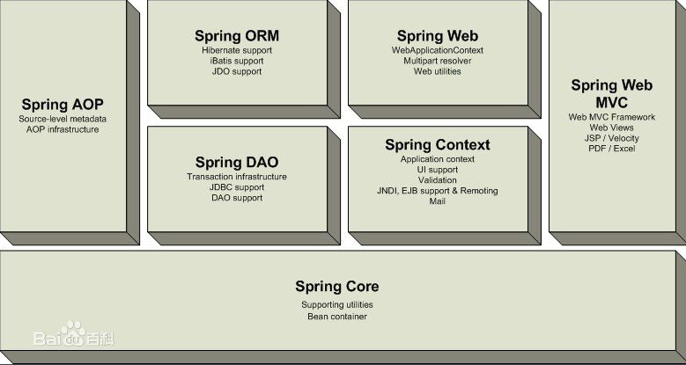

图1-5 Spring框架图

（2）hibernate框架

作为SSH三大框架之一的hibernate，是用来把程序的Dao层和数据库打交道用的，它封装了JDBC的步骤，是我们对数据库的操作更加简单，更加快捷。利用Hibernate框架我们就可以不再编写重复的JDBC代码，不再反复的测试我们的SQL语句写的如何。总而言之，Hibernate就是将我们的数据库表和程序的POJO类进行映射，数据的操作进行了封装，使我们不用把数据库弄得非常精通，我们会面向对象编程就可以了，这样大大提高了我们的编程效率，而且对个人的知识要求也降低了。

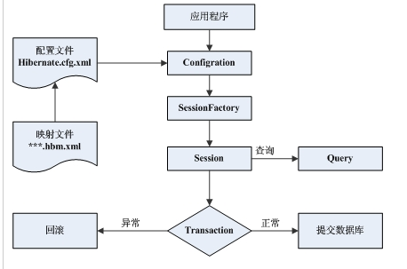

图1-6 Hibernate运行过程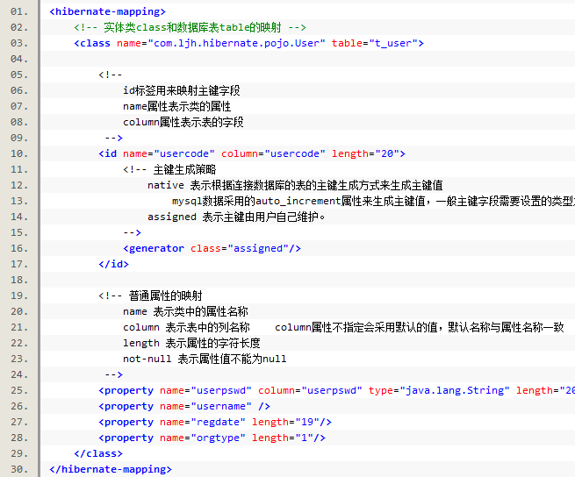

图1-7Hibernate部分配置文件

（3）SpringMVC框架
Spring MVC属于SpringFrameWork的后续产品，已经融合在Spring Web Flow里面。Spring 框架提供了构建 Web 应用程序的全功能 MVC 模块。使用 Spring 可插入的 MVC 架构，从而在使用Spring进行WEB开发时，可以选择使用Spring的SpringMVC框架或集成其他MVC开发框架，如Struts1，Struts2等。
Spring web MVC框架提供了MVC(模型 - 视图 - 控制器)架构和用于开发灵活和松散耦合的Web应用程序的组件。 MVC模式导致应用程序的不同方面(输入逻辑，业务逻辑和UI逻辑)分离，同时提供这些元素之间的松散耦合。
模型(Model)封装了应用程序数据，通常它们将由POJO类组成。
视图(View)负责渲染模型数据，一般来说它生成客户端浏览器可以解释HTML输出。
控制器(Controller)负责处理用户请求并构建适当的模型，并将其传递给视图进行渲染。它是一个典型的教科书式的mvc构架，而不像struts等都是变种或者不是完全基于mvc系统的框架，对于初学者或者想了解mvc的人来说我觉得 spring是最好的，它的实现就是教科书！第二它和tapestry一样是一个纯正的servlet系统，这也是它和tapestry相比 struts所具有的优势。而且框架本身有代码，看起来容易理解。

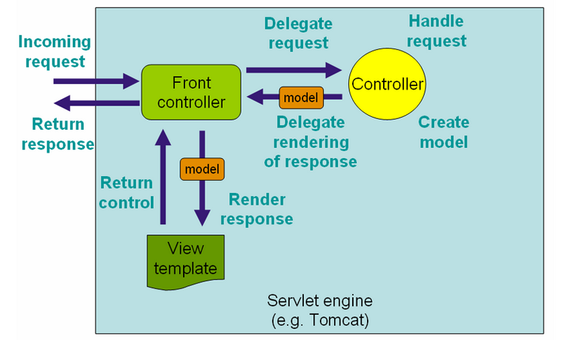

图1-8 SpringMVC架构图

（4）dubbo框架
DUBBO是一个分布式服务框架，致力于提供高性能和透明化的RPC远程服务调用方案，是阿里巴巴SOA服务化治理方案的核心框架，每天为2,000+个服务提供3,000,000,000+次访问量支持，并被广泛应用于阿里巴巴集团的各成员站点。它最大的特点是按照分层的方式来架构，使用这种方式可以使各个层之间解耦合（或者最大限度地松耦合）。从服务模型的角度来看，Dubbo采用的是一种非常简单的模型，要么是提供方提供服务，要么是消费方消费服务，所以基于这一点可以抽象出服务提供方（Provider）和服务消费方（Consumer）两个角色。关于注册中心、协议支持、服务监控等内容。

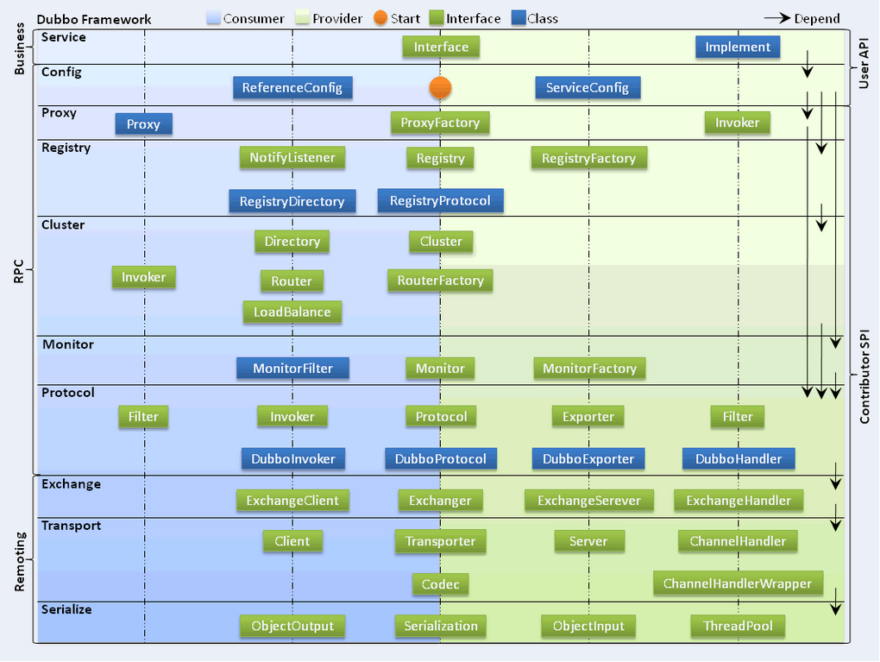

图1-9 Dubbo总体架构
Dubbo框架设计一共划分了10个层，而最上面的Service层是留给实际想要使用Dubbo开发分布式服务的开发者实现业务逻辑的接口层。图中左边淡蓝背景的为服务消费方使用的接口，右边淡绿色背景的为服务提供方使用的接口， 位于中轴线上的为双方都用到的接口。
下面，结合Dubbo官方文档，我们分别理解一下框架分层架构中，各个层次的设计要点：
1. 服务接口层（Service）：该层是与实际业务逻辑相关的，根据服务提供方和服务消费方的业务设计对应的接口和实现。
2. 配置层（Config）：对外配置接口，以ServiceConfig和ReferenceConfig为中心，可以直接new配置类，也可以通过spring解析配置生成配置类。
3. 服务代理层（Proxy）：服务接口透明代理，生成服务的客户端Stub和服务器端Skeleton，以ServiceProxy为中心，扩展接口为ProxyFactory。
4. 服务注册层（Registry）：封装服务地址的注册与发现，以服务URL为中心，扩展接口为RegistryFactory、Registry和RegistryService。可能没有服务注册中心，此时服务提供方直接暴露服务。
5. 集群层（Cluster）：封装多个提供者的路由及负载均衡，并桥接注册中心，以Invoker为中心，扩展接口为Cluster、Directory、Router和LoadBalance。将多个服务提供方组合为一个服务提供方，实现对服务消费方来透明，只需要与一个服务提供方进行交互。
6. 监控层（Monitor）：RPC调用次数和调用时间监控，以Statistics为中心，扩展接口为MonitorFactory、Monitor和MonitorService。
7. 远程调用层（Protocol）：封将RPC调用，以Invocation和Result为中心，扩展接口为Protocol、Invoker和Exporter。Protocol是服务域，它是Invoker暴露和引用的主功能入口，它负责Invoker的生命周期管理。Invoker是实体域，它是Dubbo的核心模型，其它模型都向它靠扰，或转换成它，它代表一个可执行体，可向它发起invoke调用，它有可能是一个本地的实现，也可能是一个远程的实现，也可能一个集群实现。
8. 信息交换层（Exchange）：封装请求响应模式，同步转异步，以Request和Response为中心，扩展接口为Exchanger、ExchangeChannel、ExchangeClient和ExchangeServer。
9. 网络传输层（Transport）：抽象mina和netty为统一接口，以Message为中心，扩展接口为Channel、Transporter、Client、Server和Codec。
10. 数据序列化层（Serialize）：可复用的一些工具，扩展接口为Serialization、 ObjectInput、ObjectOutput和ThreadPool。

（5）zookeeper框架
Zookeeper 是为分布式应用程序提供高性能协调服务的工具集合，也是Google的Chubby一个开源的实现，是Hadoop 的分布式协调服务。它包含一个简单的原语集5，分布式应用程序可以基于它实现配置维护、命名服务、分布式同步、组服务等。Zookeeper可以用来保证数据在ZK集群之间的数据的事务性一致。其中ZooKeeper提供通用的分布式锁服务7，用以协调分布式应用。Zookeeper作为Hadoop项目中的一个子项目,是 Hadoop集群管理的一个必不可少的模块,它主要用来解决分布式应用中经常遇到的数据管理问题，如集群管理、统一命名服务、分布式配置管理、分布式消息队列、分布式锁、分布式协调等。在Hadoop中，它管理Hadoop集群中的NameNode，还有在Hbase中Master Election、Server 之间状态同状步等。 Zoopkeeper 提供了一套很好的分布式集群管理的机制，就是它这种基于层次型的目录树的数据结构，并对树中的节点进行有效管理，从而可以设计出多种多样的分布式的数据管理模型。

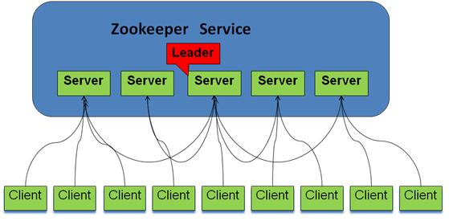

图1-10 Zookeeper系统模型图
众所周知，分布式环境下的程序和活动为了达到协调一致目的，通常具有某些共同的特点，例如，简单性、有序性等。ZooKeeper不但在这些目标的实现上有自身特点，并且具有独特优势。下面我们将简述ZooKeeper的设计目标。
- 简单化
ZooKeeper允许各分布式进程通过一个共享的命名空间相互联系，该命名空间类似于一个标准的层次型的文件系统：由若干注册了的数据节点构成(用Zookeeper的术语叫znode)，这些节点类似于文件和目录。典型的文件系统是基于存储设备的，文传统的文件系统主要用于存储功能，然而ZooKepper的数据是保存在内存中的。也就是说，可以获得高吞吐和低延迟。ZooKeeper的实现非常重视高性能、高可靠，以及严格的有序访问。
高性能保证了ZooKeeper可以用于大型的分布式系统，高可靠保证了ZooKeeper不会发生单点故障，严格的顺序访问保证了客户端可以获得复杂的同步操作原语。
- 健壮性
就像ZooKeeper需要协调的分布式系统一样，它本身就是具有冗余结构，它构建在一系列主机之上，叫做一个”ensemble”。
构成ZooKeeper服务的各服务器之间必须相互知道，它们维护着一个状态信息的内存映像8，以及在持久化存储中维护着事务日志和快照9。只要大部分服务器正常工作，ZooKeeper服务就能正常工作。
客户端连接到一台ZooKeeper服务器。客户端维护这个TCP连接，通过这个连接，客户端可以发送请求、得到应答，得到监视事件以及发送心跳。如果这个连接断了，客户端可以连接到另一个ZooKeeper服务器。
- 有序性
ZooKeeper给每次更新附加一个数字标签，表明ZooKeeper中的事务顺序，后续操作可以利用这个顺序来完成更高层次的抽象功能，例如同步原语7。
- 速度优势
ZooKeeper特别适合于以读为主要负荷的场合。ZooKeeper可以运行在数千台机器上，如果大部分操作为读，例如读写比例为10:1，ZooKeeper的效率会很高。

2开发环境简介

2.1 IntelliJ IDEA
IntelliJ是一款综合的Java 编程环境，被许多开发人员和行业专家誉为市场上最好的IDE。它提供了一系列最实用的的工具组合：智能编码辅助和自动控制，支持J2EE，Ant，JUnit和CVS集成，非平行的编码检查和创新的GUI设计器。IDEA把Java开发人员从一些耗时的常规工作中解放出来，显著地提高了开发效率。具有运行更快速，生成更好的代码；持续的重新设计和日常编码变得更加简易，与其它工具的完美集成；很高的性价比等特点。在4.0版本中支持Generics，BEA WebLogic集成，改良的CVS集成以及GUI设计器。

2.2 Tomcat8.5
Tomcat是Apache 软件基金会（Apache Software Foundation）的Jakarta 项目中的一个核心项目，由Apache、Sun 和其他一些公司及个人共同开发而成。由于有了Sun 的参与和支持，最新的Servlet 和JSP 规范总是能在Tomcat 中得到体现，Tomcat 5支持最新的Servlet 2.4 和JSP 2.0 规范。因为Tomcat 技术先进、性能稳定，而且免费，因而深受Java 爱好者的喜爱并得到了部分软件开发商的认可，成为目前比较流行的Web 应用服务器。
Tomcat 服务器是一个免费的开放源代码的Web 应用服务器，属于轻量级应用服务器，在中小型系统和并发访问用户不是很多的场合下被普遍使用，是开发和调试JSP 程序的首选。对于一个初学者来说，可以这样认为，当在一台机器上配置好Apache 服务器，可利用它响应HTML（标准通用标记语言下的一个应用）页面的访问请求。实际上Tomcat 部分是Apache 服务器的扩展，但它是独立运行的，所以当你运行tomcat 时，它实际上作为一个与Apache 独立的进程单独运行的。

2.3 JDK 1.8
JDK是 Java 语言的软件开发工具包，主要用于移动设备、嵌入式设备上的java应用程序。JDK是整个java开发的核心，它包含了JAVA的运行环境，JAVA工具和JAVA基础的类库。

2.4 MySQL5.6
MySQL是一个关系型数据库管理系统，由瑞典MySQL AB 公司开发，目前属于 Oracle 旗下产品。MySQL 是最流行的关系型数据库管理系统之一，在 WEB 应用方面，MySQL是最好的 RDBMS (Relational Database Management System，关系数据库管理系统) 应用软件。
MySQL是一种关系数据库管理系统，关系数据库将数据保存在不同的表中，而不是将所有数据放在一个大仓库内，这样就增加了速度并提高了灵活性。
MySQL所使用的 SQL 语言是用于访问数据库的最常用标准化语言。MySQL 软件采用了双授权政策，分为社区版和商业版，由于其体积小、速度快、总体拥有成本低，尤其是开放源码这一特点，一般中小型网站的开发都选择 MySQL 作为网站数据库。
由于其社区版的性能卓越，搭配 PHP 和 Apache 可组成良好的开发环境。

2.5 Maven
项目对象模型(POM)，可以通过一小段描述信息来管理项目的构建，报告和文档的软件。
Maven 除了以程序构建能力为特色之外，还提供高级项目管理工具。由于 Maven 的缺省构建规则有较高的可重用性，所以常常用两三行 Maven 构建脚本就可以构建简单的项目。由于 Maven 的面向项目的方法，许多 Apache Jakarta 项目发文时使用 Maven，而且公司项目采用 Maven 的比例在持续增长。
Maven这个单词来自于意第绪语（犹太语），意为知识的积累，最初在Jakata Turbine项目中用来简化构建过程。当时有一些项目（有各自Ant build文件），仅有细微的差别，而JAR文件都由来维护。于是希望有一种标准化的方式构建项目，一个清晰的方式定义项目的组成，一个容易的方式发布项目的信息，以及一种简单的方式在多个项目中共享JARs。 [1]
Maven是一个，它包含了一个项目对象模型 (Project Object Model)，一组标准集合，一个项目生命周期(Project Lifecycle)，一个依赖管理系统(Dependency Management System)，和用来运行定义在生命周期阶段(phase)中(plugin)目标(goal)的逻辑。当你使用Maven的时候，你用一个明确定义的项目对象模型来描述你的项目，然后Maven可以应用横切的逻辑，这些逻辑来自一组共享的（或者自定义的）插件。
Maven 有一个生命周期，当你运行 mvn install 的时候被调用。这条命令告诉 Maven 执行一系列的有序的步骤，直到到达你指定的生命周期。遍历生命周期旅途中的一个影响就是，Maven 运行了许多默认的插件目标，这些目标完成了像编译和创建一个 JAR 文件这样的工作。
此外，Maven能够很方便的帮你管理项目报告，生成站点，管理JAR文件，等等。

3系统分析
随着互联网的高度发达，互联网上面的服务越来越大，服务集中在一个项目中往往会伴随着管理困难，开发缓慢，维护不方便，测试费时等各方面的问题。
本课题使用基于web service技术的分布式开发框架，完成分布式项目的开发，以学生教务系平台，验证各项技术的融合。

3.1需求分析
近年来，XML（the eXtensible Markup Language）已逐渐成为科学与业务应用中数据表示以及应用数据交换的标准格式。可以看到，一方面，随着电子商务、电子图书等应用的异军突起，XML作为应用数据交换的文件将大量出现；另一方面，由于关系数据库能提供有效、完善及用户熟悉并便于使用的功能服务设施（如数据存储与索引、查询优化、事务管理、安全与恢复等），大量的数据已经并将继续在关系数据库中存储和管理。因此，在XML与关系数据库之间有必要进行数据交换（Data Exchange），即用DOM解析XML数据。
XML的优势在于其数据交换可以被用户定义的、有语义的标记环绕，可在数据库实现无损的存储、检索和修改等操作。只需简单地添加标记就可以描述他们所封装的信息，XML的这种数据描述机制使得它成为一种在internet上共享信息的强大途径，因为：
(1)它是开放的，XML能够在不同的用户和程序之间交换数据，而不论其平台如何。
(2)它的自描述的特性使其对于B2B和企业内部网解决方案来说是一种有效的选择。
(3)无需实现协调，我们就可以在程序之间共享数据。
可见，基于XML的数据交换系统的开发，是对XML技术的一种应用，是当今信息社会形势所驱，目的是方便用户进行数据交换。
学生教务系统的需求分析包括：
(1)用户登录验证
查询在数据库中是否存在该用户，若存在，则予以通过并且跳转到相应的界面，否则跳转到登录页面。
(2)学生基本信息查询
用学生用户查询自己的基本信息，包括学号，邮箱，电话等其他基本信息。
(3)学生科目成绩查询
学生用户查询自己的课程（包括课程ID，课程名称，课程绩点等），以及自己所得到的本课程的成绩。
(4)用户密码修改
学生和教师用户可通过账号和密码修改自己的密码，管理员不仅可以修改自己的密码，还可以初始化其他用户的密码。
(5)教师课表查询
教师用户可以在登陆自己的账号后查询自己的课表信息，包括上课时间，地点时长等。
（6）教师成绩录入
（7）教师可以录入其所教学生的相应的课程的成绩。
（8）管理员初始化密码
（9）管理员用户在接到初始化密码的请求后初始化相应的账号密码。

3.2系统可行性分析

3.2.1工作特色及其难点
(1)本系统的开发选用了B/S架构，把所有的数据都存放在系统的数据库中，用户通过浏览器就可以访问系统，并且不需要安装其它特殊的软件，就可以在权限允许的前提下执行添加、查询、删除和修改数据的功能。
(2)系统设计上需要有良好的系统架构以及合理的数据库结构的设计，能够和前端业务逻辑功能进行良好的数据交互，数据库设计需符合三范式规则。
(3)首次开发MVC模式的系统，ORM关系为多对多。

3.2.2拟采取的解决措施
ORM关系也是数据库和程序模型设计的基础。通过一次次的修改数据库，修改数据库结构，在遇到难题时通过互联网查找相关资料、询问导师、细心读官方网站wiki，获得解决办法。

3.3预期成果及其可能的创新点
预期成果：在对系统进行功能需求分析之前，需要明白系统的使用场合和使用人群。本系统是为了解决学校教务管理的基于web的应用软件。系统用户为教务管理人员。系统用户确定之后，系统功能需求则表现为具体的用户需求。通过对系统用户的具体需求进行分类整理发现，用户对系统的使用主要集中在对数据库的操作上，分别为查询、修改、增加和删除这些基本操作。教务管理员用户在系统上进行的操作为学生基本信息的增加，学生成绩的录入，学生课表的查看，学生信息的修改和删除等。为实现以上的设计任务，系统要实现如下功能：
（1）学生基本信息的录入。
（2）学生基本信息的修改。
（3）学生信息的删除。
（4）学生成绩的录入。
（5）学生课表的查询。
可能的创新点：该系统具有自动备份功能，定期对重要数据进行备份，保证系统数据的可靠性与安全性。

4.1 系统功能模块设计
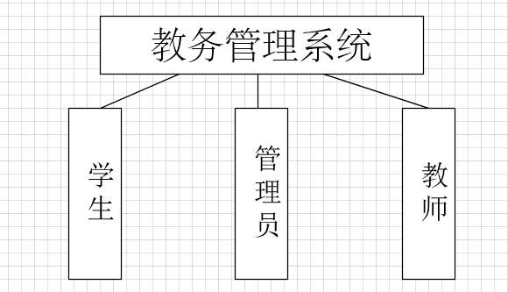
图4-1 功能模块图
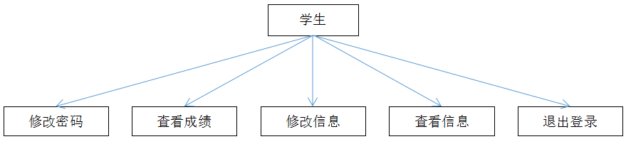
图4-2学生模块
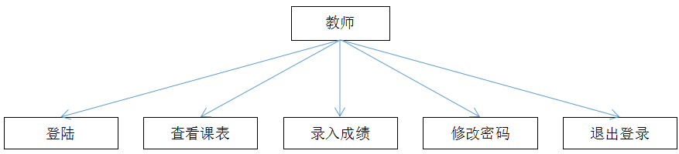
图4-3教师模块
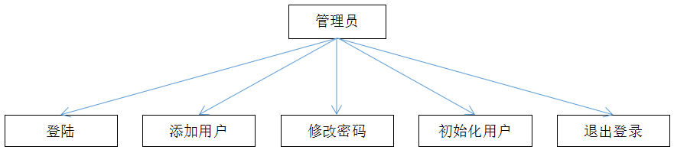
图4-4管理员模块

4.1.1 学生模块
(1)学生登录模块
学生用户在登陆教务系统的时候需要进行登陆验证，当不符合登陆条件的时候拒绝登陆，并在登陆的时候由浏览器进行设置。
(2)学生密码修改模块
学生用户在登陆成功后可执行密码修改的动作。
(3)学生成绩查看模块
学生用户在登陆成功后可执行成绩查看的动作。包含科目，科目成绩，科目绩点等。
(4)学生基本信息修改模块
学生用户在登陆成功后可执行基本信息修改的功能，包括联系方式，家庭住址等，但是像学号，身份证号之类的唯一识别码是不提供修改功能的。
(5)退出登陆模块
简单的退出功能，可退出至登录界面。

4.1.2 教师模块
- 教师登陆模块
功能同学生登陆模块。
- 成绩录入模块
教师根据对应的课程号筛选出在其班级下的上课的学生，并录入学生的考试成绩。
- 课表查询模块
根据老师的，查询出该用户对应的所有的课程并显示在相应的界面。
（4）退出登陆模块
简单的退出功能，可退出至登录界面。

4.1.3 管理员工模块
（1）管理员登陆模块
功能同学生登陆模块。
- 添加用户模块
添加一个教师或者学生或者管理员用户。
- 初始化用户模块
初始化一个学生或者教师或者管理员用户。

4.2 数据库设计

4.2.1 概念结构设计
描述概念数据模型的主要根据是ORM（对象关系映射）模型，对象关系映射（Object-Relational Mapping）提供了概念性的、易于理解的模型化数据的方法。ORM方法论基于三个核心原则： 简单：以最基本的形式建模数据。 传达性：数据库结构被任何人都能理解的语言文档化。 精确性：基于数据模型创建正确标准化的结构。 典型地，建模者通过收集来自那些熟悉应用程序但不熟练的数据建模者的人的信息开发信息模型。建模者必须能够用非技术企业专家可以理解的术语在概念层次上与数据结构进行通讯。建模者也必须能以简单的单元分析信息，对样本数据进行处理。ORM专门被设计为改进这种联系。
- 学生基本信息orm模型（伪代码）

@Entity
@Table(name = "stu_basic_info")
public class StuBasicInfo
@Id
@GeneratedValue(strategy = GenerationType.AUTO)
@Column(name = "id", nullable = false)
private String id;//学号
@Column(name = "name")
private String name;
@NotNull
@Column(name = "sex")
private String sex;
@Column(name = "address")
private String address;//家庭住址
private String birthday;
@Column(name = "phone")
private String phone;
private String email;
private String religon;//宗教信仰
private String nation;//民族

- 学生基本信息表
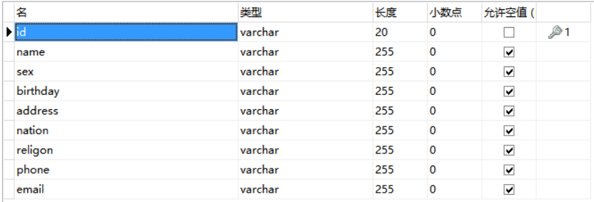
图4-5 学生基本信息表

4.2.2 逻辑结构设计
概念结构是独立于任何一种数据模型的信息结构，而逻辑结构设计的任务，就是根据ormm模型，并按选定的学生教务管理系统（本课题采用XML文件）支持的数据模型。本课题的主要关系模型如下：
- 。用户登录表，存放用户的用户名，密码信息。
- 。用户基本信息表，存放学生的基本信息。字段含义依次为：主键，姓名，性别，生日，民族，住址，信仰，联系方式，邮箱。
- .学生成绩表，存放学生的考试成绩信息。字段含义依次为：主键，学生Id,课程Id,课程名称，课程绩点，考试成绩。
为了进一步提高数据库应用系统的性能，应当对数据模型进行优化。关系模型的优化是采用规范化的理论来实现的。

4.2.3 数据库的物理实现
数据库设计的最后阶段是确定数据库在物理设备上的存储结构和存取方法，也就是设计数据库的物理数据模型，如图4-6,图4-7所示。
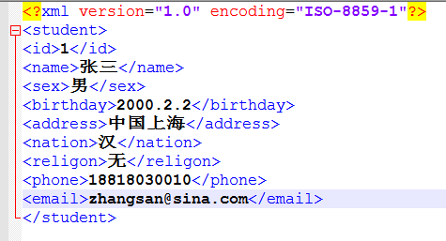
图4-6 XML数据文件图
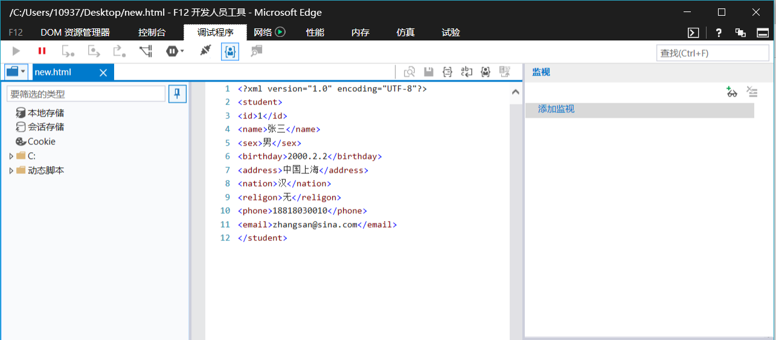
图4-7XML结构图
在这个部分将介绍详细的系统设计。主要介绍系统中各个模块的主要功能，包括实现功能的详细叙述。

5.1 用户登录模块
在进入系统前，需要进行用户的登录。如果没有在系统中注册过信息，则无法登陆本同学录系统。系统从页面读取验证信息，然后从XML文档中读取对应验证信息进行比对，如果成功则登录成功，否则返回登录页面。
部分模块代码：
<%@page contentType="text/html"%>
<%@page pageEncoding="UTF-8"%>
<html>
<meta http-equiv="Content-Type" content="text/html; charset=UTF-8">
<body>
<h1 align="center">学生教务管理系统</h1>
<form action="/login" method="post">
<table>
<tr>
<td>
账号:
<input type="text" name="name" id="name"/>
</td>
<td>
密码:
<input type="password" name="password" id="password"/>
</td>
<td>
<input type="submit" value="登录"/>
</td>
</tr>
</table>
</form>
</body>
</html>
@RequestMapping(value = "/login", method = RequestMethod.POST)
public String login(@RequestParam(value = "name") String name, @RequestParam(value = "password") String password,ModelMap map) {
String infoback = curd.login(name, password);
map.addAttribute("userId", name);
if (infoback != null) {
if (infoback.equals("stu")) {
return "stuLoginSucess";
} else if (infoback.equals("teacher")) { //如果用户是教师的话，增加返回字段courseList，通过教师id查找出所有课程编号并返回
List courseList = new ArrayList();
for (TeacherTimeTable t:curd.findTimetableByTeacherId(name)) {
String id=t.getId();
courseList.add(id);
}
map.addAttribute("courseList", courseList);
return "teacherLoginSucess";
} else if (infoback.equals("admin")) {
return "adminLoginSucess";
}
}
return "Loginfail";
}

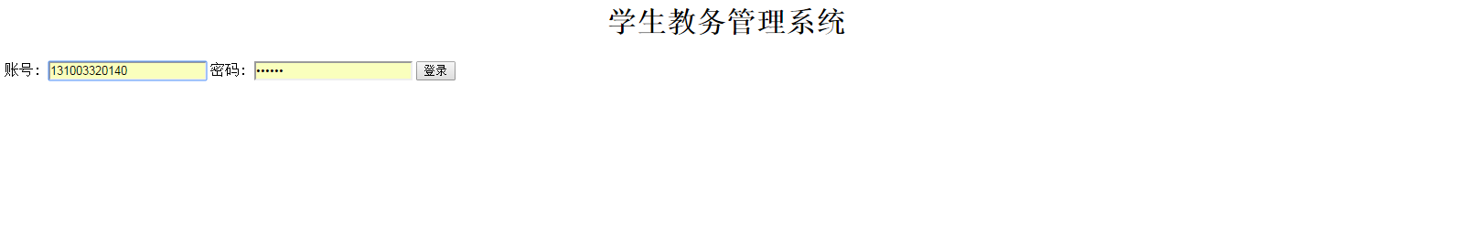
图5-1 系统登录

5.2 学生基本信息模块
通过orm方式，将学生基本信息Model映射为一张表，表中存储着学生基本信息的实体化信息，而在前后端数据交互中，学生基本信息则以Model的方式，以xml数据格式的形式进行传递。
学生基本信息部分代码：
/**
* 显示学生基本信息
*
* @param id
* @param model
* @return
*/
@RequestMapping(value = "/view_stu_info", method = RequestMethod.POST)
public String ViewStuInfo(@RequestParam(value = "id") String id, ModelMap model) {
StuBasicInfo stuBasicInfo = curd.findStuBasicInfo(id);
model.addAttribute("user",stuBasicInfo);
return "stuBasicInfo";
}

<%@ page contentType="text/html;charset=UTF-8" language="java" %>
<%@ taglib uri="http://www.springframework.org/tags/form" prefix="form"%>
<%@ page isELIgnored="false" %>
<html>
<head>
<title>学生基本信息</title>
</head>
<body>
<table bgcolor="aqua" border="1">
<td>学号：</td>
<td> ${user.id}</td>
</tr>
<tr>
<td>姓名：</td>
<td> ${user.name}</td>
</tr>
<tr>
<td>性别：</td>
<td> ${user.sex}</td>
</tr>
<tr>
<td>生日：</td>
<td> ${user.birthday}</td>
</tr>
<tr>
<td>家庭住址：</td>
<td> ${user.address}</td>
</tr>
<tr>
<td>民族：</td>
<td> ${user.nation}</td>
</tr>
<tr>
<td>宗教信仰：</td>
<td> ${user.religon}</td>
</tr>
<tr>
<td>电话：</td>
<td> ${user.phone}</td>
</tr>
<tr>
<td>邮箱：</td>
<td> ${user.email}</td>
</tr>
</table>
</body>
</html>

@Entity
@Table(name = "stu_basic_info")
public class StuBasicInfo
@Id
@GeneratedValue(strategy = GenerationType.AUTO)
@Column(name = "id", nullable = false)
private String id;//学号
@Column(name = "name")
private String name;
@NotNull
@Column(name = "sex")
private String sex;
@Column(name = "address")
private String address;//家庭住址
private String birthday;
@Column(name = "phone")
private String phone;
private String email;
private String religon;//宗教信仰
private String nation;//民族

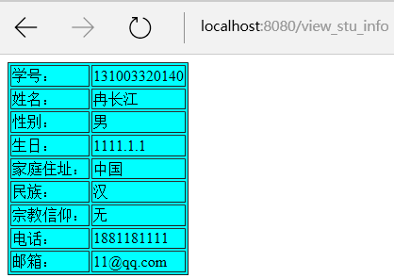
图5-2 信息注册

5.3 学生基本信息修改模块
在登录系统后，可以对自己的个人信息进行修改，比如联系方式，家庭住址等等。其他在注册时的信息都可以进行更改，但只可以更改自己的个人信息，而无法修改别人的信息。
学生基本信息修改模块部分代码：
@Controller
public class ChangeBaseInfoController {
@Autowired
CurdBo curd;
@RequestMapping(value = "/StuInfo",method = RequestMethod.POST)
public ModelAndView StiInfo(String id,ModelMap map){
map.addAttribute("id", id);
return new ModelAndView("StuInfo", "command", new StuBasicInfo());
}
@RequestMapping(value = "/ChangeStuInfo" ,method = RequestMethod.POST)
public String ChangInfo(StuBasicInfo stu ,ModelMap map){
map.addAttribute("userId", stu.getId());
curd.changeStuInfo(stu);
return "stuLoginSucess";
}
}

<%@ page contentType="text/html;charset=UTF-8" language="java" %>
<%@ taglib uri="http://www.springframework.org/tags/form" prefix="form"%>
<%@ page isELIgnored="false" %>
<html>
<head>
<title>学生基本信息</title>
</head>
<body>
<table bgcolor="aqua" border="1">
<td>学号：</td>
<td> ${user.id}</td>
</tr>
<tr>
<td>姓名：</td>
<td> ${user.name}</td>
</tr>
<tr>
<td>性别：</td>
<td> ${user.sex}</td>
</tr>
<tr>
<td>生日：</td>
<td> ${user.birthday}</td>
</tr>
<tr>
<td>家庭住址：</td>
<td> ${user.address}</td>
</tr>
<tr>
<td>民族：</td>
<td> ${user.nation}</td>
</tr>
<tr>
<td>宗教信仰：</td>
<td> ${user.religon}</td>
</tr>
<tr>
<td>电话：</td>
<td> ${user.phone}</td>
</tr>
<tr>
<td>邮箱：</td>
<td> ${user.email}</td>
</tr>
</table>
</body>
</html>

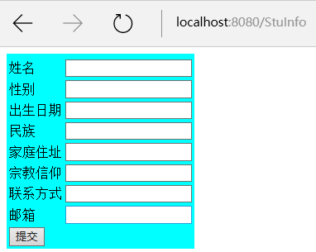
图5-3 信息修改

5.4 学生密码修改模块
学生用户在登录成功后可以修改自己的密码，程序将进行验证以前的用户名和密码是否正确，新密码是否符合要求，当多有验证成功后则修改密码成功，一个验证失败则修改密码失败。
密码修改部分代码：
RequestMapping(value = "/change_Paswd_Stu", method = RequestMethod.POST)
public String changePaswdStu(@RequestParam String id, @RequestParam String passwordOld, @RequestParam String passwordNew) {
boolean b = curd.changePaswd(id, passwordOld, passwordNew);
if (b) {
return "changePaswdSeccess";
}
return "changePaswdFail";
}

//修改密码失败
<%@ page contentType="text/html;charset=UTF-8" language="java" %>
<html>
<head>
<title>修改密码失败界面</title>
</head>
<body>
修改马密码失败，可能的原因有此用户不存在或者原有密码错误，
<a href="/success">点击跳转</a>
</body>
</html>
//修改密码成功
<%@ page contentType="text/html;charset=UTF-8" language="java" %>
<html>
<head>
<title>修改密码成功界面</title>
</head>
<body>
修改密码成功
<a href="/success">点击跳转</a>
</body>
</html>
//修改密码界面
<%@ page contentType="text/html;charset=UTF-8" language="java" %>
<html>
<head>
<title>学生密码修改页面</title>
</head>
<body>
<form name="changePaswd" action="/change_Paswd_Stu" method="post">
请输入账号：<input name="id" type="text"/>
请输入旧密码：<input name="passwordOld" type="password"/>
请输入新密码：<input name="passwordNew" type="password"/>
<input type="submit" value="提交"/>
</form>
</body>
</html>
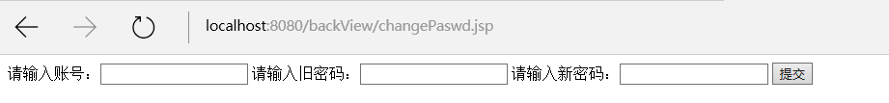
图5-4密码修改界面

5.5 查看各科成绩模块
学生用户登录成功后可以查看自己各科成绩。
部分管理和权限代码：

@RequestMapping(value = "/show_course_info", method = RequestMethod.POST)
public String showCourseInfo(@RequestParam String id, ModelMap modelMap) {
List<StuCoursedyInfo> list = curd.showCourseInfo(id);
modelMap.addAttribute("list", list);
return "stuCourseInfo";
}

//学生成绩页面
<%@ taglib uri="http://java.sun.com/jsp/jstl/core" prefix="c"%>
<%@ page isELIgnored="false" %>
<%@ page contentType="text/html;charset=UTF-8" language="java" %>
<html>
<head>
<title>学生课程成绩页面</title>
</head>
<body>
<table border="1" bgcolor="aqua">
<tr border="1" bgcolor="#6495ed">
<td>课程ID</td>
<td>课程名称</td>
<td>课程绩点</td>
<td>考试成绩</td>
</tr>
<c:forEach var="course" items="${list}" varStatus="status" >
<tr border="1" bgcolor="#6495ed">
<td>${course.courseId}</td>
<td>${course.courseName}</td>
<td>${course.courseGradePoint}</td>
<td>${course.courseScore}</td>
</tr>
</c:forEach>
</table>
</body>
</html>
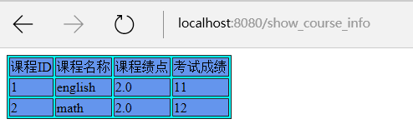
图5-5学生成绩页面

5.6 教师录入成绩模块
教师用户登录成功后可录入其相关班级专业课下的相关学生的成绩。
部分代码如下：

//教师登录成功页面
<%@ taglib prefix="form" uri="http://www.springframework.org/tags/form" %>
<%@ taglib prefix="c" uri="http://java.sun.com/jsp/jstl/core" %>
<%@ page contentType="text/html;charset=UTF-8" language="java" %>
<%@ page isELIgnored="false" %>
<html>
<head>
<title>教师登录成功页面</title>
</head>
<body>
<p>当前用户</p>
<p>
${userId}
</p>
<form action="/find_all_stu" method="post">
课程ID:<form:select path="courseList" name="courseId">
<form:option value="NONE">请选择</form:option>
<form:options items="${courseList}"/>
</form:select>
<input type="hidden" name="teacherId" value="${userId}">
<input type="submit" value="提交">
</form>
2.修改密码
<a href="/backView/changePaswd.jsp">修改密码:</a>
<br/>
3.查看课程表
<a href="/show_timetable/${userId}">查看课程表</a>
<br/>
4.退出登录
<a href="/index.jsp">login out</a>
</body>
</html>

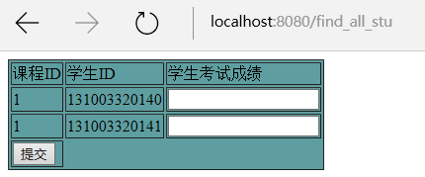
图5-6 录入学生成绩

5.7教师查看课表模块
教师用户登录后可查看自己的课表。
部分代码如下：
<%@ taglib prefix="c" uri="http://java.sun.com/jsp/jstl/core" %>
<%@ page contentType="text/html;charset=UTF-8" language="java" %>
<%@ page isELIgnored="false" %>
<html>
<head>
<title>教师课程表界面</title>
</head>
<body>
<table bgcolor="#5f9ea0" border="1">
<tr bgcolor="#7fffd4">
<td>
课程ID
</td>
<td>
课程名称
</td>
<td>
上课地点
</td>
<td>
上课时间
</td>
</tr>
<c:forEach var="course" items="${timetable}" varStatus="status">
<tr>
<td>
${course.courseId}
</td>
<td>
${course.courseName}
</td>
<td>
${course.classLocation}
</td>
<td>
${course.classTime}
</td>
</tr>
</c:forEach>
</table>
</body>
</html>
/**
* 接收教师的id，查询出课程表并返回
* @param userId
* @param map
* @return
*/
@RequestMapping(value = "/show_timetable/{userId}", method = RequestMethod.GET)
public String showTimeTable(@PathVariable String userId ,ModelMap map) {
List<TeacherTimeTable> list=curd.findTimetableByTeacherId(userId);
map.addAttribute("timetable",list);
return "showTimetable";
}
}

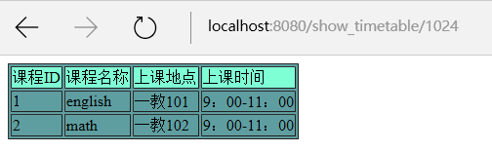
图5-7 查看课程表

5.8管理员模块
管理员用户登录成功后可进行用户的初始化工作。
部分代码如下：
//管理员登陆成功页面
<%@ page contentType="text/html;charset=UTF-8" language="java" %>
<%@ page isELIgnored="false" %>
<html>
<head>
<title>管理员登录成功页面</title>
</head>
<body>
管理员登录成功，在附上相关权限界面
<p>当前用户</p>
<p>
${userId}
</p>
1.初始化指定账户的密码
<form action="/init_password" method="post">
初始化账号:<input type="text" name="userId">
<input type="submit" value="提交"/>
<input type="hidden" name="adminId" value="${userId}">
</form>
2.添加学生/教师用户
<form action="/addUser" method="post">
请输入要添加的账号：<input type="text" name="userId"/>
<input type="submit" value="提交">
</form>
4.退出登录
<a href="/index.jsp">login out</a>
</body>
</html>
/**
* 初始化用户密码
*
* @param userId
* @return
*/
@RequestMapping(value = "/init_password", method = RequestMethod.POST)
public String initPassword(String userId , String adminId,ModelMap map) {
boolean b = curd.initPassword(userId);
if (b) {
map.addAttribute("userId", adminId);
return "adminLoginSucess";
}
return "initFail";
}
/**
* 增加用户（学生或者教师）
*/
@RequestMapping(value = "/addUser",method = RequestMethod.POST)
public String addUser(String userId){
if(userId.length()==4||userId.length()==12)
{
curd.addUser(userId);
return "addUserSucess";
}
else
return "addUserFail";
}
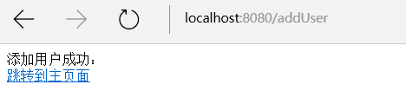
图5-8 添加用户成功页面
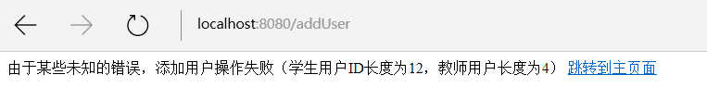
图5-9添加用户失败页面

6 系统测试

6.1系统测试的目的与意义

6.2测试记录

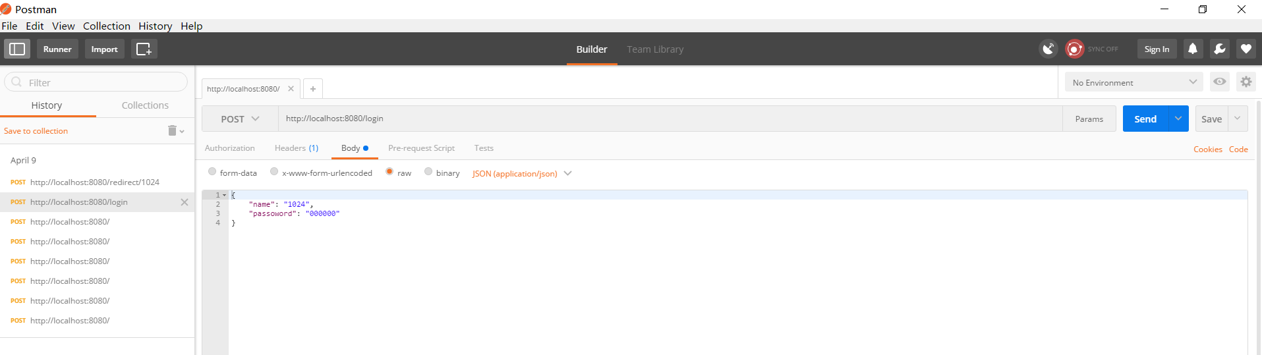

图6-1利用postman进行测试

参考文献
[1] 任菲，赵晓华.JSP/XML在Web系统重构中的应用—CTSS重构解决方案[J].北京工业大学计算机学院,北京100022.
[2] 杜 鹏,张阿红.JSP 结合 XML 在 WEB 数据库中交互的研究[J].（西北师范大学数学与信息科学学院 甘肃 兰州 730070).
[3] 王永和，张劲松，邓安明，周智勋.Spring Boot 研究和应用[J].（云南云电同方科技有限公司，云南 昆明 650218）.
[4]陶琴慧,张景,李军怀.SQL SERVER 2000 XML数据交换技术在web系统中的应用[D]. 西安理工大学计算机学院(710048).
[5] 郑东曦,唐韶华,黎绍发.XML Web服务安全技术纵览[D].（华南理工大学计算机科学与工程学院，广州510641）.
[6] 张国润.基于J2EE和XML的远程教育平台的 研究与设计[D].西安电子科技大学2010年7月.
[7] 张仲霞,朱国宝,陈定方.基于JSP/XML的企业Web应用程序开发[J].(武汉理工大学智能CAD/CAM研究所2) 武汉 430063)(中科院计算所CAD开放研究实验室2) 北京 10080).
[8] 朱达欣.基于JSP/XML考试系统的设计与实现[D].(东华大学 2004年4月).
[9] stevenHolzner《XML完全探索》中国青年出版社2001年1月.
[10] Widom,DataManagementforXMLIEEEDataEngineermgBulletin,Sep.1999.
[11] TheJavaTM2EnterpriseEditonDeveloPer’s Guide,Sun systems,2000.
[12] Zoya Ali. Designing Object Oriented Software Applications within the Context of Software Frameworks[D]. Ohio State University,2011.
[13] 马裕清.基于MVC设计模式和ZJEE的协怎b应用框架的研究[D]哈尔滨工程大学 2006年3月.
[14] 杨长辉.基于XML Web Services的异构数据集成系统的研究和应用.重庆大学
2006年4月.
[15] 宋磊.基于XML/Web服务的分布式计算技术在网络管理信息处理系统中 的研究与应用[D].北京邮电大学 2005年3月.
[16] Li, Z. And Z. Weixi. Design of tourism e-business system based on JavaEE multi-pattern. 2012. Sanya, China.
[17] 梅平秋.基于XML的Web数据挖掘技术的研究[D].武汉大学 20040501.
[18] Ou, J., et al. Design and research on teaching platform of stage task using JavaEE. 2012. Chongqing, China.
[19] 杜立勋.基于XML的数据交换技术在Web Serviee中的应用[D].武汉大学 20040428.
[20] 简琤峰.基于XML的异构产品信息网上交换、检索技术研究与应用.浙江大学 2002年2月.
[21] 顾 宁,杨灵敏,李佳佳.基于XML和Web Services的数据交换在分布式电力企业中的应用[J].(东北电力大学,吉林吉林132012).
[22] 谢宝智 王刘凯.基于XML和Web Service的数据集成中间件[J].(1.常州轻工职业技术学院机械系,常州213164; 2.江苏亚威机床股份有限公司,扬州225200).
[23] 曲云鹏 王文玲.一种分布式语义增强的词汇链文本表示模型构建方法[J].(中国科学院大学 北京 100049 中国科学院文献情报中心 北京 100190 国家图书馆 北京 100081).
[24] 郭运宏.基于web service的综合学生管理系统的设计与实现[D].北京邮电大学 2006年6月18.
[25] Tsoumakas G, Spyromitros-Xioufis E, Vilcek J, et al. MULAN: A Java library for multi-label learning[J]. Journal of Machine Learning Research, 2011, 12(7):2411-2414.
[26] 朱明伦.基于xml的远程数据交换和数据管理技术在web2.0应用中的研究.上海师范大学 2006年4月.

致 谢
本设计是在张艳老师精心指导和大力支持下完成的。张老师以其严谨求实的治学态度、高度的敬业精神、兢兢业业、孜孜以求的工作作风和大胆创新的进取精神对我产生了重要影响。他渊博的知识、开阔的视野和敏锐的思维给了我深深的启迪。同时，在此次毕业设计过程中我也学到了许多了关于计算机WEB开发规范和XML技术方面的知识，实践技能有了很大的提高。在此系统的编写过程中，多少个日日夜夜的奋战和苦熬终于让我挺过来啦 。在写论文期间，张老师提出了许多宝贵的意见，可以说，此论文中也凝聚着张老师的许多心血。导师严谨的治学风范和忘我的工作精神深刻影响着我，必将使我终身受益，在此对导师表示最真挚的感谢和最崇高的敬意。我还要感谢的是那些网上的大虾和NB的人给予我的莫大的帮助，再次感谢。每次在开发系统遇到技术问题时，就到网络上去寻求各位大侠的帮助。每次在BBS中提出问题后，总是有热心的“大侠”们来帮我解答我的难题，让我能迅速的找到解决方案，使我能继续顺利的开发系统。
另外，我还要特别感谢张艳老师对我编程以及论文写作的指导，她为我完成这篇论文提供了巨大的帮助。最后，再次对关心、帮助我的老师和同学表示衷心地感谢。感谢评审老师，是你们花费了宝贵的时间对我的论文进行了详细的评审。

